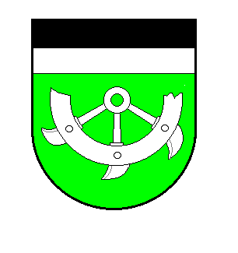
Obec Nový Poddvorov
PSČ 696 16 Nový Poddvorov 25

INFORMACE O DOBĚ A MÍSTĚ KONÁNÍ VOLBY PREZIDENTA ČESKÉ REPUBLIKY
----------------------------------------------------------------------------------
Starosta obce Nový Poddvorov dle § 34 odst. 1, písm. a Zákona č. 275/2012 Sb., o volbě prezidenta republiky a o změně některých dalších zákonů, ve znění pozdějších předpisů, oznamuje že:
Sídlo volebního okrsku pro volbu prezidenta České republiky bude v zasedací místnosti místního obecního úřadu v Novém Poddvorově.
Volba proběhne:
V pátek 13.1.2023 od 14:00 do 22:00 hod.
V sobotu 14.1.2023 od 8:00 do 14:00 hod.

Případné druhé kolo volby
V pátek 27.1.2023 od 14:00 do 22:00 hod.
V sobotu 28.1.2023 od 8:00 do 14:00 hod.

Upozorňujeme občany na povinnost prokázat svoji totožnost a státní občanství před započetím hlasování svým platným osobním dokladem členům okrskové volební komise.
Hlasovací lístky budou voličům doručeny před volbami do jejich poštovních schránek.

V Novém Poddvorově 29.12.2022

